КОНСПЕКТ
НЕПОСРЕДСТВЕННОЙ ОБРАЗОВАТЕЛЬНОЙ ДЕЯТЕЛЬНОСТИ
ПО ФОРМИРОВАНИЮ ЭЛЕМЕНТАРНЫХ МАТЕМАТИЧЕСКИХ ПРЕДСТАВЛЕНИЙ.

ДЛЯ ДЕТЕЙ ПОДГОТОВИТЕЛЬНОЙ ГРУППЫ

ПОДГОТОВИЛА: Подгузова Наталья Андреевна

Прокопьевск, 2014.

«Путешествие Колобка»
Викторина по математике.

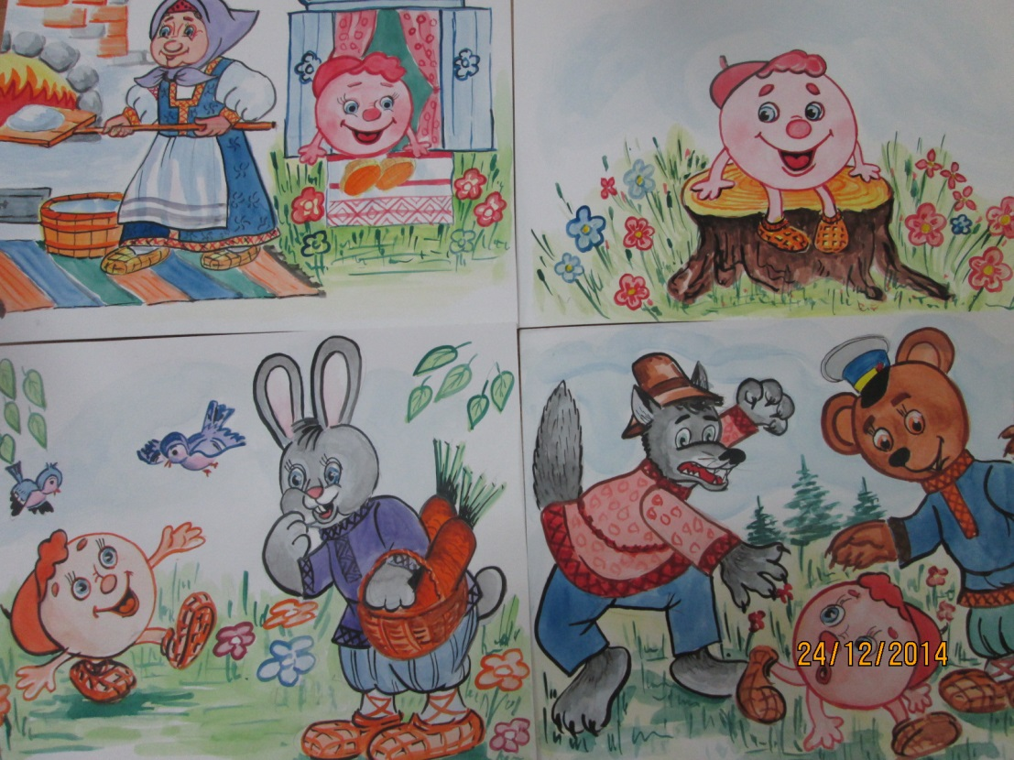

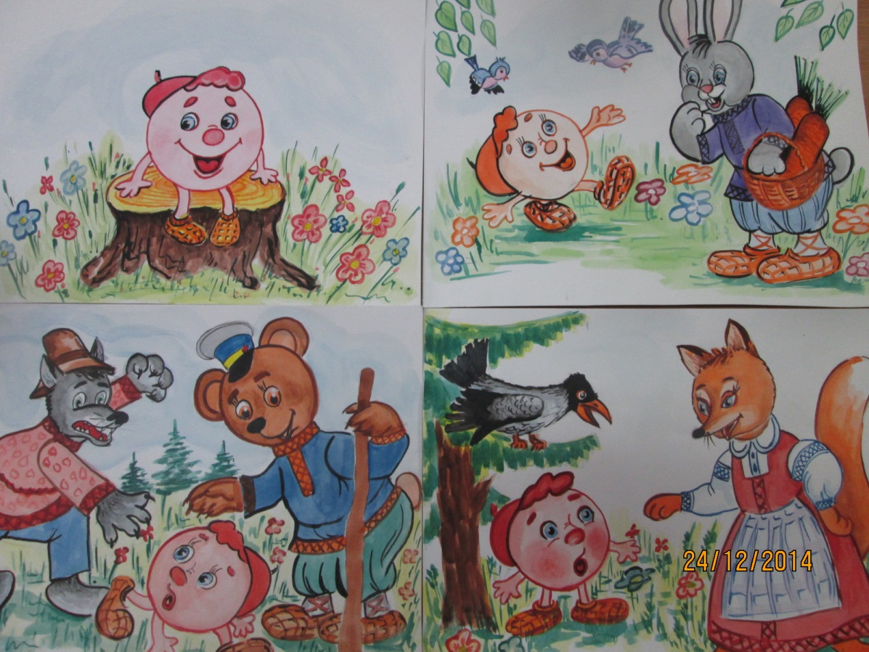

Цель: закрепление математических знаний, умений и навыков посредством игры-сказки.
Задачи:
Образовательная.
-Учить решать логические задачи на смекалку, активизировать мыслительную и познавательную деятельность.
-Учить различать геометрические фигуры (плоскостные и объемные); сравнивать, находить сходства и различия.
Развивающая.
-Развивать логическое мышление, память, внимание, сообразительность, восприятие.
-Совершенствовать навыки устного счета в пределах пяти.
Воспитательная. Воспитывать интерес к математике.
Интеграция образовательных областей: «Познание», «Коммуникация», «Социализация», «Физическая культура»
Виды детской деятельности: коммуникативная, познавательная,музыкальная, двигательная.
Формы работы: игровая, слушание.
Словарная работа: объемные, плоскостные, геометрические фигуры, задания.
Предварительная работа: просмотр сказки «Колобок».
Материал: ширма настольная, игрушки (Колобок, дед, баба), плоские и объемные геометрические фигуры, раздаточный материал (елки, грибы, карточки с двумя полосками), диск «Русские народные сказки».
ТСО: видеомагнитофон.
Ход занятия.
Звучит медленная русская народная мелодия (грамзапись).
Воспитатель читает: В сказке может все случиться,
Наша сказка впереди,
Сказка в двери к нам стучится,
Скажем сказке «Заходи!»
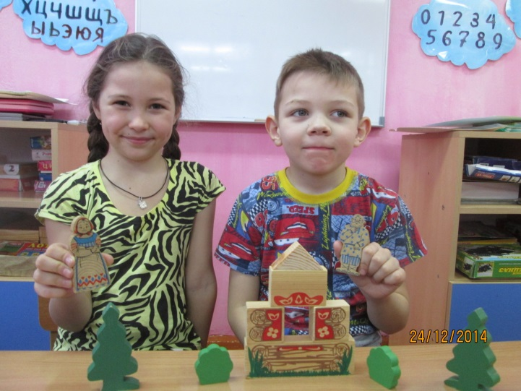
В - ль: Дети, вы любите сказки? Давайте вспомним русскую народную сказку «Колобок». И так страна математика, и страна Сказок – близкие подруги, и предлагаю сказку «Колобок» превратить в сказку математическую. Посмотрим, что из него получиться. Вспомним начало сказки (дед, баба, колобок)
- Жили – были старик с о старухой. Вот и просит старик:
- Испеки мне, старуха колобок.
- Старуха наскребла муки, замесила тесто на сметане, скатала колобок, изжарила его в масле и положила на окно остынуть.
- Что было дальше? Колобок соскочил с окошка и покатился по дорожке.
Ребята, давайте, и мы отправимся вместе с колобком в путешествие, и будем помогать ему, выполнять задания, иначе может случиться непоправимое. Готовы!
Дети: Да!
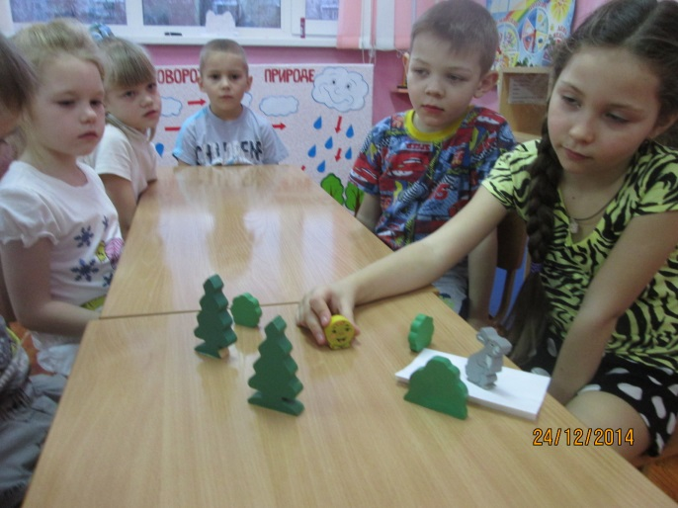
В – ль: Катится Колобок, катится и видит, лежит письмо от Зайца, а в нем задания. Поможем Колобку решить задания? Слушайте:
- Сколько ножек у стула? У двух стульев? (4; 8;)
- Лиса погналась за пятью утками, три утки улетели, остальные уплыли. Сколько уток поймала лиса?
- Какое число следует за числом 4?
- Какое число стоит перед числом три?
- Какое число спряталось между числами 3 и 5?
- Какое число меньше 4 или 3? На сколько?
- Какое число больше 2 или 3? На сколько?
- Какое число меньше 4 или 5? На сколько?
- Какое число больше 2 и 2?
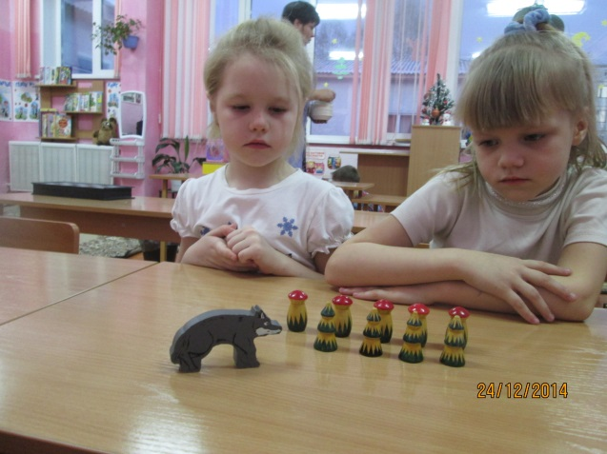
Молодцы! Задания для Зайца мы решили, отправляемся дальше. Катится Колобок, катится и видит задания от Волка. Придется помочь Колобку, иначе Волк может съесть колобка. Рассаживаемся за столы. (На столах лежат карточки с двумя полосками, на подносах раздаточный материал – елочки, грибочки).
В – ль: Выложите на верхнюю полоску пять елочек, на нижнюю полоску - четыре грибочка. Сколько елочек, грибочков выложили, посчитайте. Что можно сказать о таком количестве?
- Чего больше? Чего меньше? На сколько? Что нужно сделать, чтобы получилось одинаковое количество?
Дети: ответы детей.
В – ль: Волк сорвал один гриб. Что скажете о таком количестве?
- Чего больше? Чего меньше? На сколько? Что нужно сделать, чтобы получилось одинаковое количество? Что нужно сделать, чтобы получилось поровну?
Дети: ответы детей.
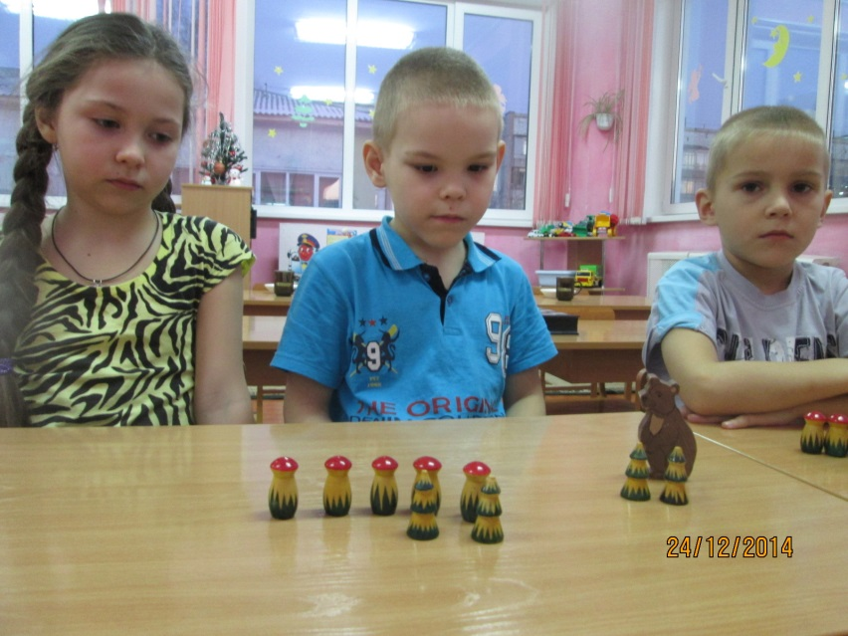
В – ль: Медведь срубил две елочки для детей на праздник . Что изменилось на этот раз?
- Чего больше? Чего меньше? На сколько? Что нужно сделать, чтобы получилось одинаковое количество? Что нужно сделать, чтобы получилось поровну?
Дети: ответы детей.
В – ль: Молодцы, ребята, и этими заданиями вы справились и помогли Колобку. Катится Колобок, катится и вдруг видит, лежат два больших конверта от Медведя. А там задания для Колобка и набор плоскостных геометрических фигур. (Каждый ребенок выбирает себе нужные фигуры и строит картинку: домик, машинку зайчик и т. д).
В – ль: Да это игра такая: «Сложи картинку». (Игра на составление целого из частей из наборов геометрических фигур).
- Какой узор получился?
- Из каких геометрических фигур построили узор?
- Каких фигур больше?
- Чем отличается круг от овала? (овал вытянутый, а круг нет)
- Чем отличается квадрат от круга? (у квадрата есть 4 угла, а у круга нет углов)
- Чем отличается квадрат от прямоугольника? (у квадрата все стороны равны, а у прямоугольника противоположные)
- Чем отличается треугольник от других фигур?
Молодцы, ребята и заданием медведя тоже вы справились и помогли Колобку.
В – ль: Катится, Колобок, катится, и видит, лежит мешочек, а рядом сидит мышонок. (В мешочке строительные детали на каждого ребенка). Мышонок просит Колобка построит домик для него. Давайте, ребята поможем Мышонку построить домик. Каждый отдельно постойте домик и расскажите, из каких деталей вы его построили. Дети строят домики на ковре, затем каждый ребенок рассказывает о своей постройке, (называют строительные детали).
Физкультминутка: «Колобок». Дети, присев на корточки, размещаются по кругу. В центре круга - «лиса». Игроки перекатывают мяч - «колобок» друг другу так, чтобы он убегал от «лисы».

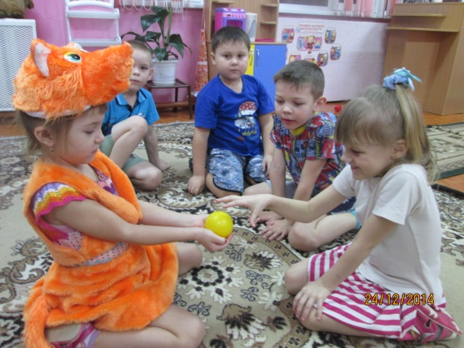
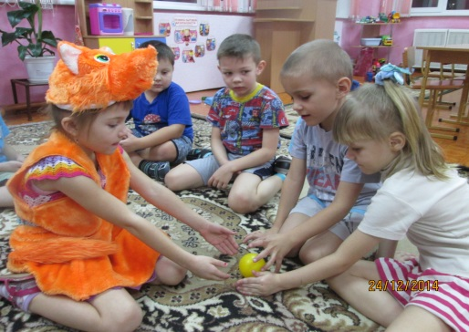

В – ль: Покатился Колобок дальше и наткнулся на задания Лисы.
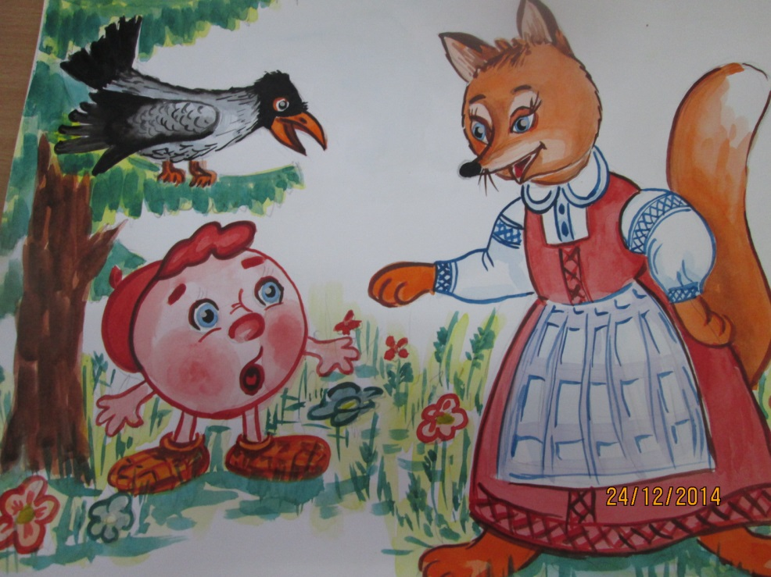

Мы так и знали, что у нее хитрые задачки:
- У бабушки Даши внук Паша, кот Пушок, собака Дружок. Сколько у нее внуков? (один)
- У какой фигуры нет ни начала, ни конца? (круг)
- Кто быстрее плавает – утенок или цыпленок?
- Кто быстрее долетит до цветка – бабочка или гусеница?
- Над лесом летели две рыбки. Две приземлились. Сколько улетело?
- Что едят крокодилы на северном полюсе?
- На полке стояли детские книжки. Подбежала собачка взяла одну книжку, потом еще, потом еще две книжки. Сколько книг прочитала собака?
- Заяц пригласил на Новый год двух медведей, трех ежей. Сколько приборов он должен поставить?
- Кто громче замычит – петух или корова?
- Какой цвет волос у Колобка?
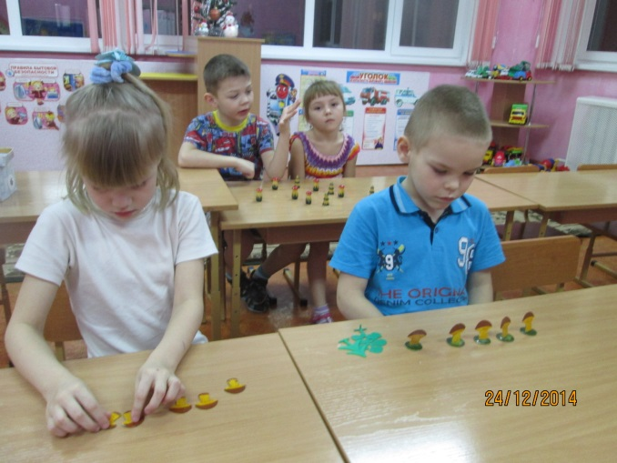
Молодцы! Справились мы с заданиями, и Колобок вернулся к себе домой без приключений.

Используемая литература:
- Математика в сказках. Методическое пособие. Баранова В.Н.,Булдаков А.Э., Омск-1995г.
- Занимательная математика: материалы для коллективных и индивидуальных занятий с дошкольниками и младшими школьниками. Попова Г.П., Усачева В. И. – Волгоград: Учитель, 2007г.
- Игры по развитию творческого воображения по книге Джанни Родари «Грамматика фантазии». Страунинг А. М., Страунинг М. А. – Ростов – на – Дону – 1993г.
- Игровые задачи для дошкольников. СПб: «Детство – Пресс», Михайлова З.А., Санкт – Петербург – 2001г.
- Формирование математических представлений: Занятия для дошкольников в учреждениях дошкольного образования. – М.: ВАКО, 2005г.

